ÉTLAP
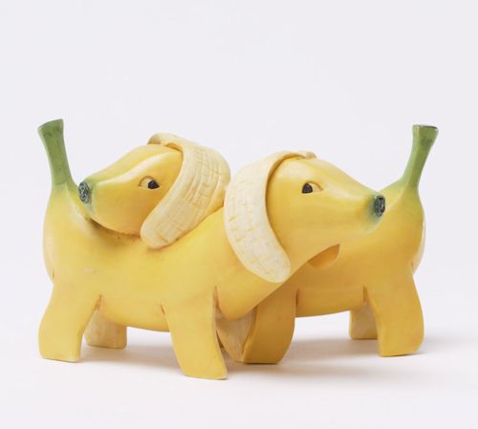
2015. 03. 30. – 04.03.
 | TÍZÓRAI | EBÉD | UZSONNA
HÉTFŐ | citromos tea  tojáskrém  kenyér  kígyó uborka | daragaluska leves  paradicsommártás  húsgombóc  sütemény | nagy kifli  Delma margarin  párizsi
KEDD | tej  molnárka | bableves füstölt hússal  burgonyás kocka  csemege uborka | alma  csoki krém félbarna kenyér
SZERDA | gyümölcs tea  rozsos kifli  vaj  banán | vegyes gyümölcsleves  erdész vegyes pörkölt  orsó tészta | mákos búrkifli
CSÜTÖRTÖK | kakaó  sárgabarack íz  vaj  félbarna kenyér | zöldborsó leves  rántott csirkemell  tört burgonya  vegyes savanyú | félbarna kenyér  joghurtos Delma  Sümegi sonka
PÉNTEK | citromos tea  főtt virsli  félbarna kenyér  mustár | tarhonya leves  székelykáposzta  pogácsa | kifli  Túró Rudi
Az étlap változásának jogát fenntartjuk! Szanyi Istvánné magánvállalkozó

